Nama : Ikram Abdillah  
Program Immersive : FE (Frontend) Programmer  
Batch Ke : 7 (Tujuh)

**Task Algoritma**

**Problem 1 - Lampu dan Tombol!**

Terdapat N tombol yang dinomori dari 1 hingga N dan sebuah lampu dalam keadaan mati. Apabila tombol ke-i ditekan, keadaan lampu akan berubah apabila N habis dibagi oleh i (dari mati menjadi menyala, atau sebaliknya). Apabila masing-masing tombol ditekan tepat sekali,

bagaimana keadaan lampu pada akhirnya?

Format Masukan

Sebuah baris berisi sebuah bilangan, yaitu N.

Sebuah baris berisi sebuah bilangan, yaitu N. Format Keluaran Sebuah baris berisi:

"lampu mati", apabila keadaan akhir lampu adalah mati.

"lampu menyala", apabila keadaan akhir lampu adalah menyala.

Buatlah flowchart di kertas untuk algoritma tersebut!

Sample Test Cases

Contoh Masukan 1

5

Contoh Keluaran 1

lampu mati

Contoh Masukan 2

4

Contoh Keluaran 2

lampu menyala

Penjelasan

Pada contoh pertama, tombol yang mempengaruhi keadaan lampu adalah tombol 1 dan tombol 5. Penekanan tombol 1 mengakibatkan lampu menjadi menyala, dan penekanan tombol 5 mengembalikannya ke keadaan mati.

Pada contoh kedua, tombol yang mempengaruhi keadaan lampu adalah tombol 1, tombol 2, dan tombol 4. Penekanan tombol 1 mengakibatkan lampu menjadi menyala, penekanan tombol 2 mengembalikannya ke keadaan mati, dan penekanan tombol 4 membuat lampu kembali menyala.

**Problem 2 - Menghitung Luas Permukaan Tabung**

Luas permukaan tabung dapat dikatakan sebagai luas dari jumlah sisi yang dimiliki tabung.

Lp = 2 pi r^2 + 2 pi r T

      = 2 pi r (r + T)

Pi = 22/7 atau 3.14

r = radius (jari jari lingkaran)

T =  tinggi tabung

Buatlah sebuah program untuk menghitung luas permukaan tabung! Pada program ini kamu akan diberikan sebuah inputan tinggi tabung (T) dan jari-jari tabung (r).

Sample Test Cases

Input: T = 20, r = 4

Output: 602.88

**Answer Task Algoritma**

**Problem 1”  
Pseudo Code**  
Solusi sederhana adalah untuk mengiterasi setiap angka dari 1 sampai N dan mengubah keadaan lampu setiap kali N % i= 0 kemudian mengecek keadaan diakhir dan menyatakan apakah lampu tersebut nyala/ tidak , Kompleksitas algoritma ini adalah O(n )

Contoh code di C++

#include <iostream>   
using namepace std;

Int main() {  
 long long N;  
 cin >> N;

Int divisorCount = 0;  
 for (long long I =1; i <= N; i++) {  
 if (n % I == 0) {  
 divisorCount++;  
 }  
 }

If (divisorCount % 2 == 0) {   
 cout << “lampu_mati” <<end;  
 } else {   
 cout << “lampu_hidup” <<end;  
 }  
}

**FlowChart**  
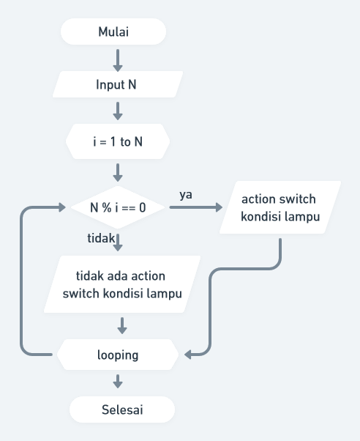

**Problem 2”  
Pseudo Code  
  
INPUT =**  
Pi = 22/7 atau 3.14

r = radius (jari jari lingkaran)  
T =  tinggi tabung

**CALCULATE =**Lp = 2 pi r^2 + 2 pi r T

      = 2 pi r (r + T)

**PRINT =** Lp

Contoh Code C++

#include <iostream>

using namespace std;

int main()

{

float r,t;

float Volume, Luas;

float Pi;

Pi = float(22)/7;

cout << "\n Program Sederhana Luas & Volume Tabung\n";

cout << "--------------ekorkode.com-------------\n";

cout <<" Masukan Jari-jari lingkaran : ";

cin >> r;

cout <<" Masukan Tinggi Tabung : ";

cin >> t;

Volume = Pi*r*r*t;

Luas = 2*Pi*r*(r+t);

cout <<" Volume Tabung adalah : "<< Volume <<endl;

cout <<" Luas Permukaan Tabung adalah : "<< Luas;

return 0;

}

**FlowChart**

